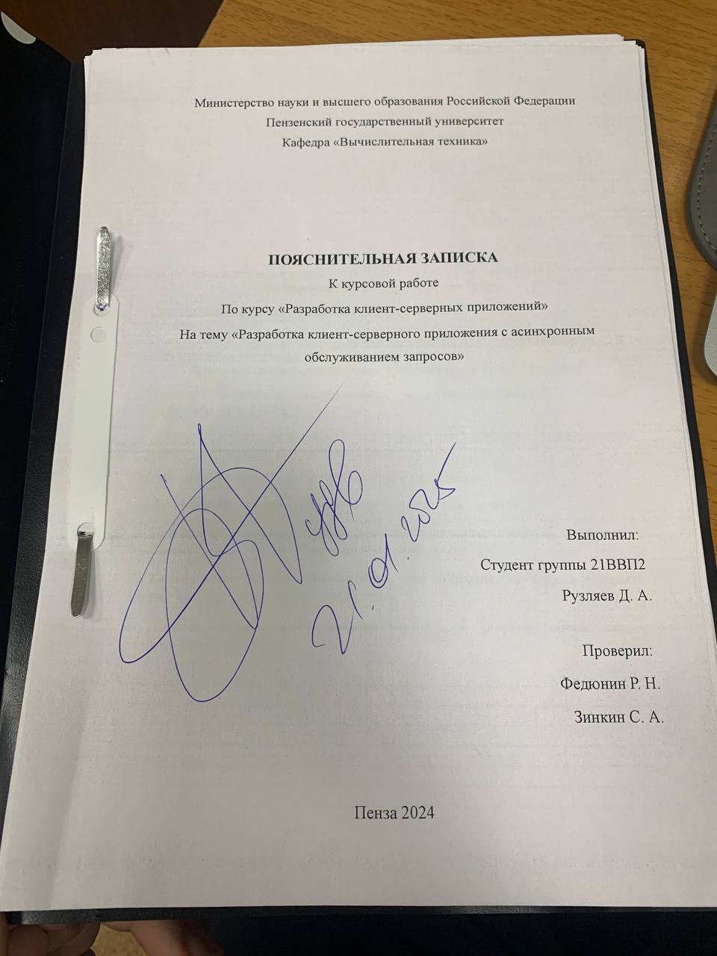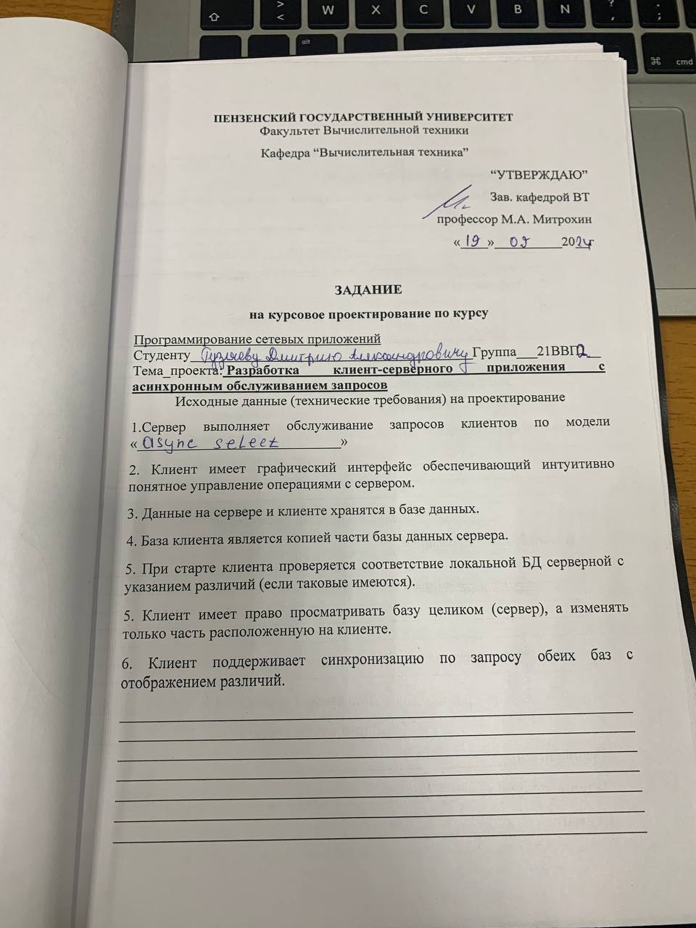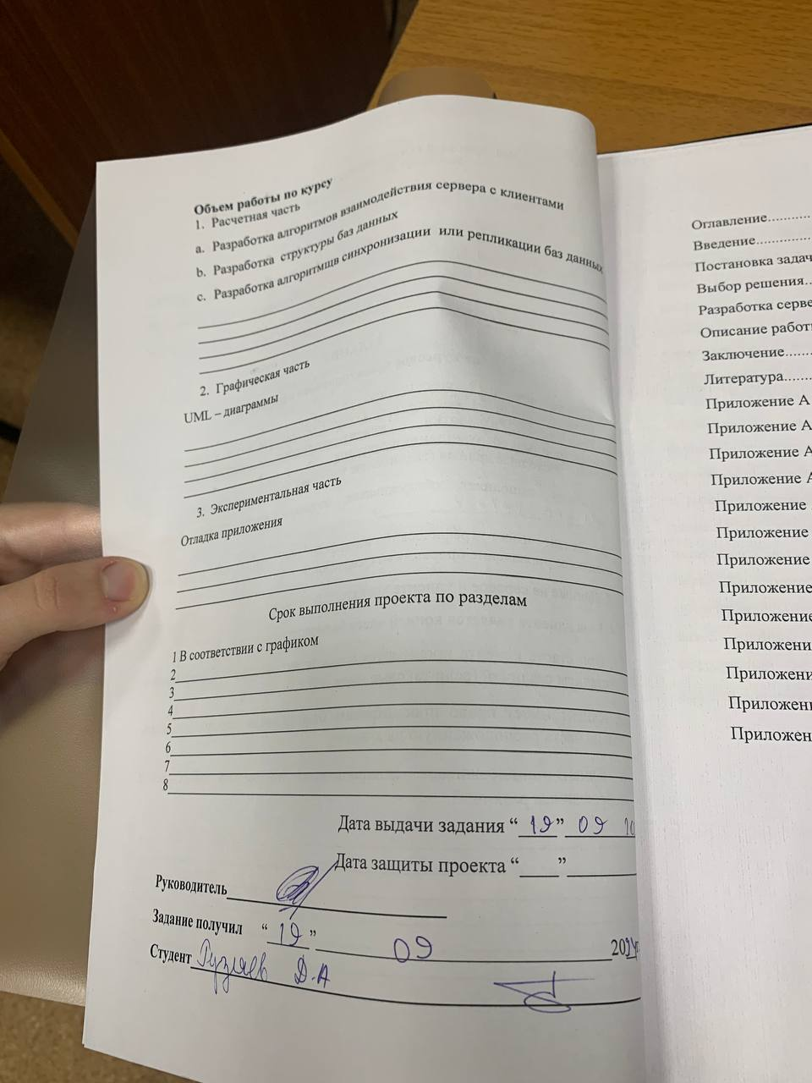

Оглавление
Оглавление 4
Введение 5
Постановка задачи 6
Выбор решения 7
Разработка серверной части 8
Описание работы программы 14
Заключение 16
Литература 17
Приложение A. Листинг программы 18
Приложение A.1. Файл «Kurs_server.cpp» для Сервера 18
Приложение A.2. Файл «Kurs_client.cpp» для Клиента 27
Приложение A.3. Файл «Main.cpp» для Сервера 30
Приложение A.4. Файл «Source.cpp» для Клиента………………..……31
Приложение A.5. Файл «Main.cpp» для Клиента………………….……38
Приложение A.6. Файл «Header.h» для Сервера………………………..39
Приложение Б. UML-диаграммы 42
Приложение Б.1. UML-диаграмма протокола взаимодействия..............42
Приложение Б.2. UML-диаграмма вариантов использования 43
Приложение Б.3. UML-диаграмма взаимодействия с сервером 44
Приложение Б.4. UML-диаграмма состояний клиента 45
Приложение Б.5. UML-диаграмма состояний сервера 46

Введение

«Клиент - сервер» — вычислительная или сетевая архитектура, в которой задания или сетевая нагрузка распределены между поставщиками услуг, называемыми серверами, и заказчиками услуг, называемыми клиентами. Фактически клиент и сервер — это программное обеспечение. Обычно эти программы расположены на разных вычислительных машинах и взаимодействуют между собой через вычислительную сеть посредством сетевых протоколов, но они могут быть расположены также и на одной машине. Программы-серверы ожидают от клиентских программ запросы и предоставляют им свои ресурсы в виде данных или в виде сервисных функций (например, работа с электронной почтой, общение посредством систем мгновенного обмена сообщениями или просмотр web-страниц во всемирной паутине). Поскольку одна программа-сервер может выполнять запросы от множества программ-клиентов, её размещают на специально выделенной вычислительной машине, настроенной особым образом, как правило, совместно с другими программами-серверами, поэтому производительность этой машины должна быть высокой. Из-за особой роли такой машины в сети, специфики её оборудования и программного обеспечения, её также называют сервером, а машины, выполняющие клиентские программы, соответственно, клиентами.

Постановка задачи

Необходимо разработать систему программ клиент-серверной архитектуры, позволяющей осуществлять обмен текстовыми данными между клиентом и сервером в рамках сети по протоколам TCP и UDP.
Функции клиента:
- Обеспечение интерфейса с пользователем.
- Взаимодействие с сервером по обмену данных.
Функции сервера:
- Обеспечение интерфейса пользователя сервера.
- Взаимодействие с программами-клиентами.

Заключение

В результате выполнения курсового проектирования были изучены принципы работы протоколов TCP и UDP.
В итоге была разработана программа клиент – сервер, обеспечивающая прием и передачу зашифрованных сообщений от приложения клиент к приложению сервер и наоборот.

Литература

- Алексей Васильев Программирование на C++ в примерах и задачах.
- .NET Сетевое программирование [Электронный ресурс]. Режим доступа: https://www.labirint.ru/books/149574/ .
- C++ Network Programming: Systematic Reuse with ACE and Frameworks" by Dr. Douglas C. Schmidt
- MSDN - Сеть разработчиков Microsoft [Электронный ресурс]. Режим доступа: https://learn.microsoft.com/ru-ru/, свободный (Дата обращения 16.11.2024).

